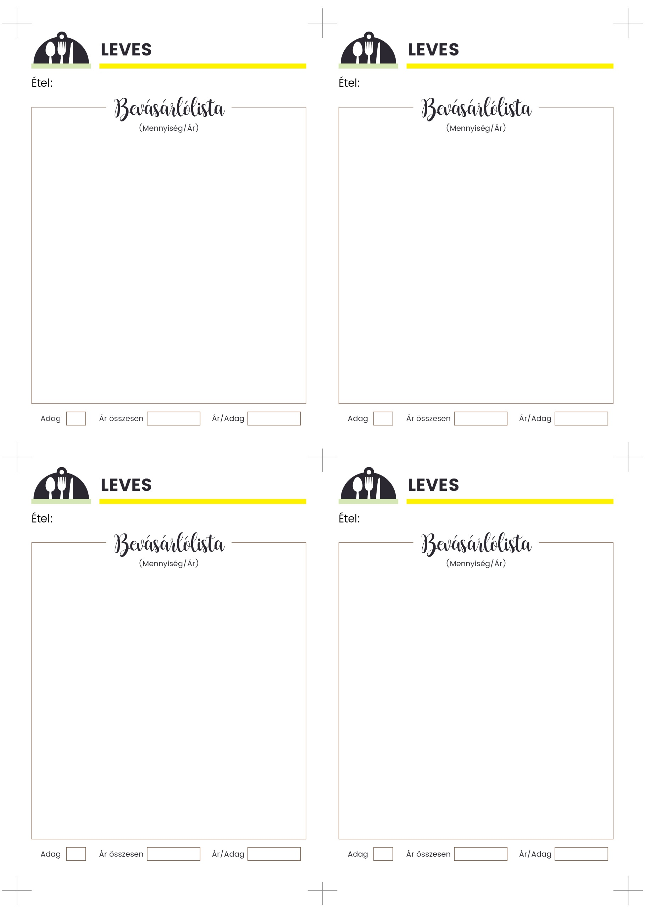

**2 db kígyóuborka**

**1 csokor kapor**

**400 ml görög joghurt**

100 ml víz

só, bors

1 gerezd fokhagyma

1 - 2 levél friss menta

3 - 4 csepp citromlé

**4**

**HIDEG UBORKALEVES**